## arc_gis_api3.9tomcat离线部署

1.首先确认tomcat服务器能正常启动并显示汤姆猫首页

①命令行启动tomcat服务器

管理员模式

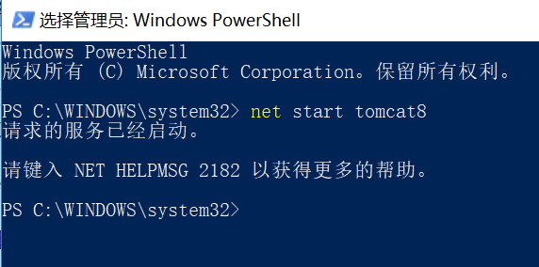

②并能正确打开首页以检验服务器启动正确

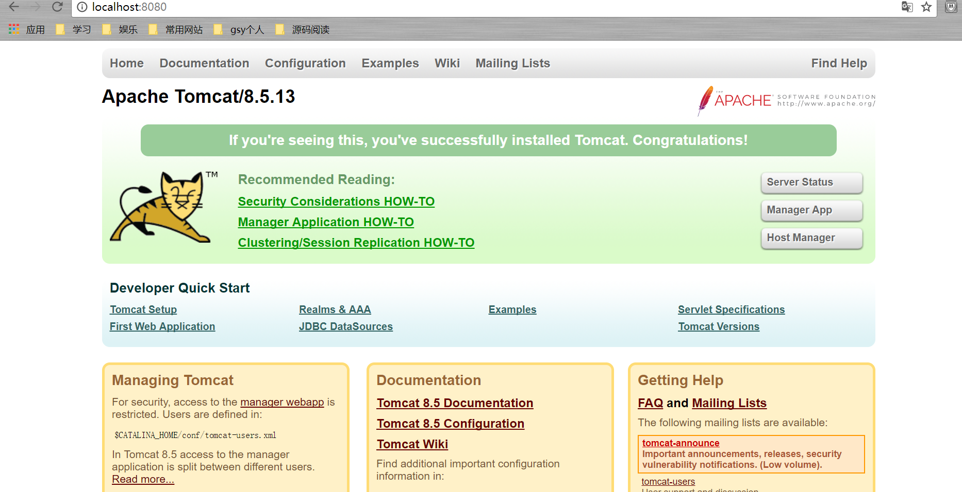

注意：

※localhost:8080，此时直接进入了D:\daily_study\java\java_tool\apache-tomcat-8.5.13\webapps\ROOT这个目录，也就是webapps/Root根目录

※部署项目：则是直接将项目放在webapps目录下

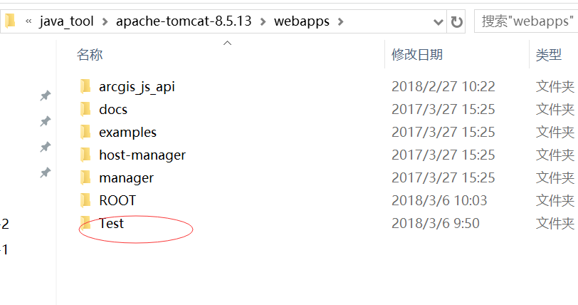

此处我们的项目名是Test，Test目录下是api的部署以及页面设置

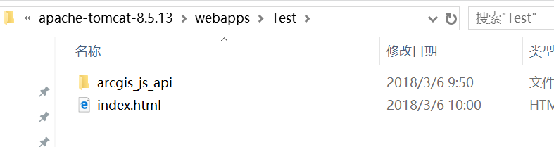

所以如果要写其他html文件，直接写在Test目录下即可。

2.修改gis api配置文件

Init.js：

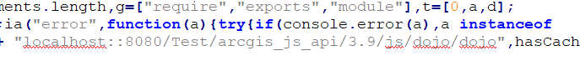

dojo.js:  
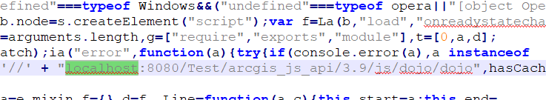

参考链接配置api：<http://blog.csdn.net/yanruiyanjiao/article/details/49907401>

参考发布tomcat项目链接：http://blog.csdn.net/kevinwuwenboa/article/details/52895813